Приложение к письму от 10.06.2019 № _____

Схема расположения земельных участков, расположенных по адресу: Российская Федерация, Смоленская область, Дорогобужский район, пгт. Верхнеднепровский, ул. Советская

Выкопировка из правил землепользования и застройки Верхнеднепровского городского поселения Дорогобужского района Смоленской области | Выкопировка из публичной кадастровой карты https://pkk5.rosreestr.ru
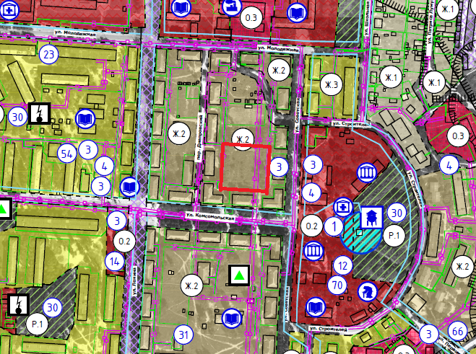 | 